任务二 一阶电路的响应

一. 实验目的

1、测定RC一阶电路的零输入响应，零状态响应

2、学习电路时间常数的测定方法

3、掌握有关微分电路和积分电路的概念

4、学会用示波器测绘图形

二. 实验原理

对于零输入响应，根据一阶微分方程求解可知：，当t=τ时，(τ)=0.368，此时所对应的时间就等于τ。动态网络的过渡过程是十分短暂的单次变化过程。要用普通示波器观察过渡过程和测量有关的参数，就必须使这种单次变化的过程重复出现。利用信号发生器输出的方波来模拟激励信号，即利用方波输出的上沿作为零状态响应的起始时刻。只要选择方波的重复周期远大于电路的时间常数τ，那么电路在这样的方波序列脉冲信号的激励下，它的响应就和直流电路中开关的接通与断开的过渡过程是基本相同的。

一个RC串联电路，在方波序列脉冲的重复激励下，若满足τ=RC<<T/2时(T为方波脉冲的重复周期)，且由R两端的电压作为响应输出，则该电路为微分电路

此时电路的输出电压与输入电压的微分成正比，可以将方波转变成尖脉冲。若将RC调换，由电容两端电压作为输出，且当电路参数满足τ=RC>>T/2，则称为积分电路，输出电压与输入电压的积分成正比，可以将方波转变成三角波

1. 实验内容

1、调节示波器输出电压为5Vpp、=50Hz的方波。

1. 令R=K2 ,C=luF,组成微分电路。在方波激励信号作用下，用光标测定时间常数τ。

3、R、C的参数值不变，组成积分电路,观察并描绘响应的波形,测定时间常数t。

微分电路：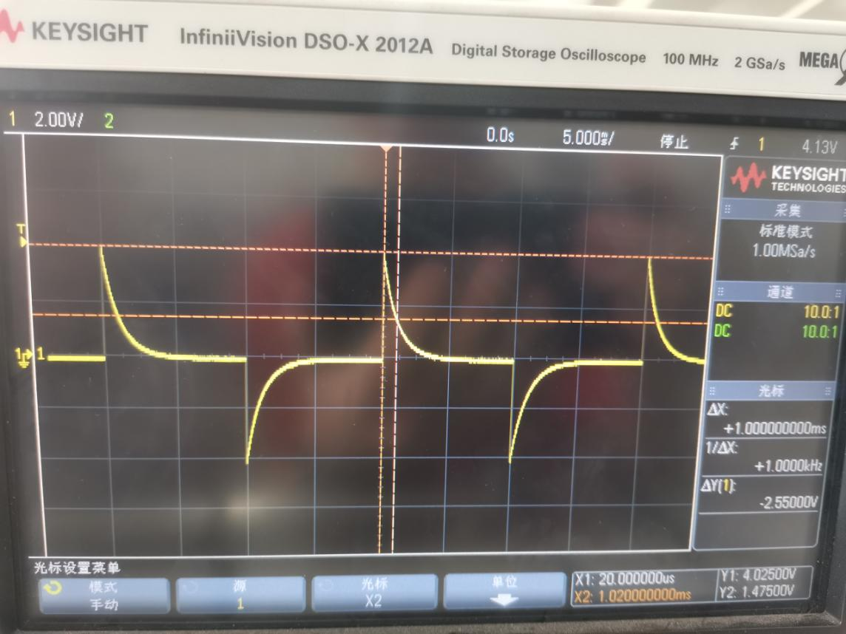

Y2=0.368y1，X1=20us，x2=1.02ms，Δx=1ms，故时间常数τ=1ms

积分电路：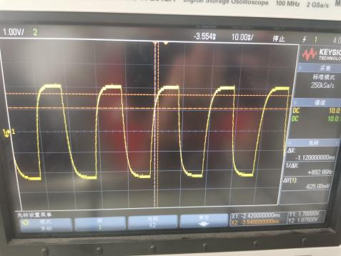

Y2=0.632y1，X1=-2.42ms，x2=-3.54ms，|Δx|=1.12ms，故时间常数τ=1.12ms

1. 误差分析

误差可能来源：示波器读数的误差，选点的不准确性造成误差；电阻阻值、电容容值的不准确；示波器探头位置导致的读数不稳定

1. 示波器功能
2. 信号放大缩小、移动：便于更清晰地观察波形、利用光标找点，减小由于图像精确度造成的误差；
3. 信号发生：利用示波器自身发生信号，便于调节；
4. “光标”：利用光标显示波形上各点坐标读取数据，便于后续计算；
5. 触发：保证示波器中图像稳定。